Самыя абаяльныя і спартыўныя – у Круцілавічах
1

У Круцілавіцкім дзіцячым садзе-сярэдняй школе прайшло спартыўна-забаўляльнае мерапрыемства “Самыя абаяльныя і прывабныя”, прымеркаванае да свята 8 Сакавіка.
Яго арганізавалі работнікі школы і Данілавіцкага дома культуры.
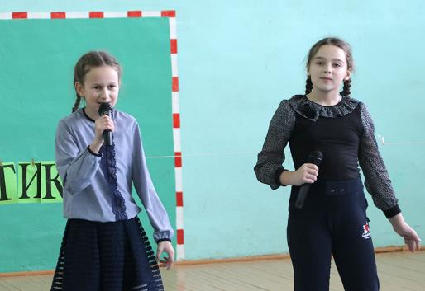
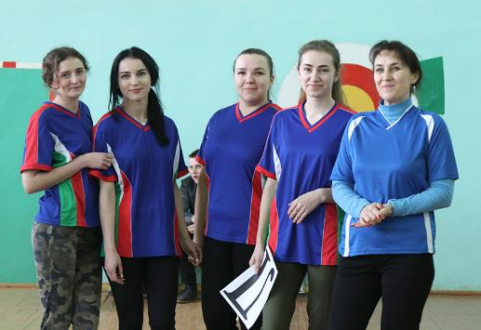
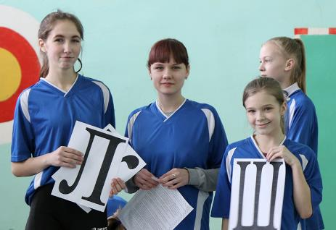
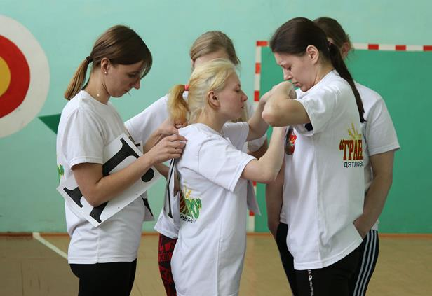
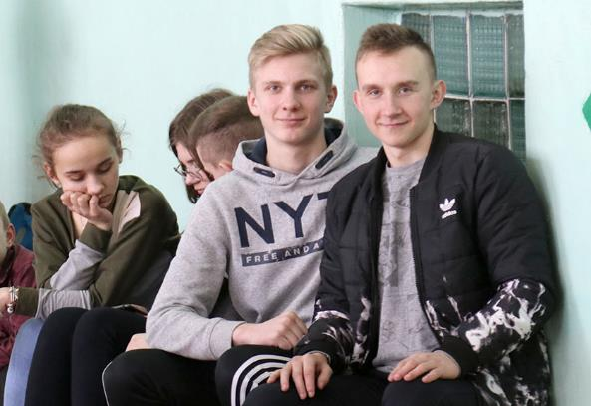
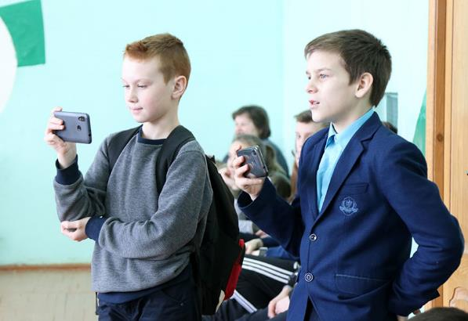
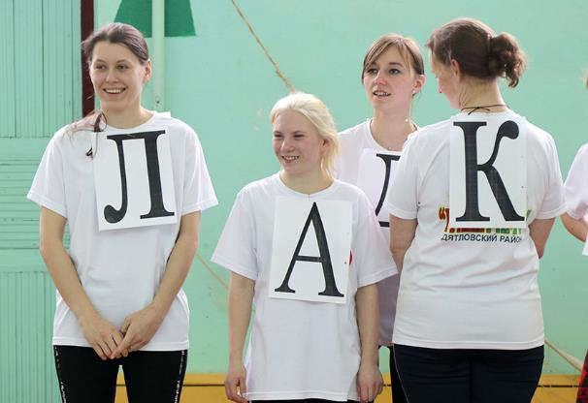
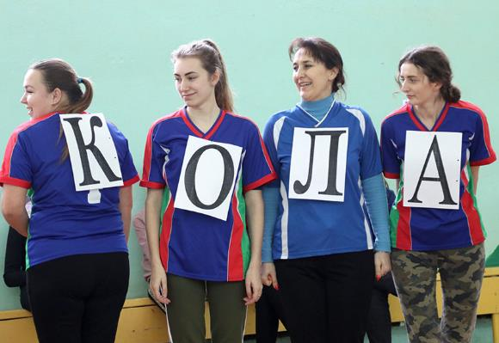
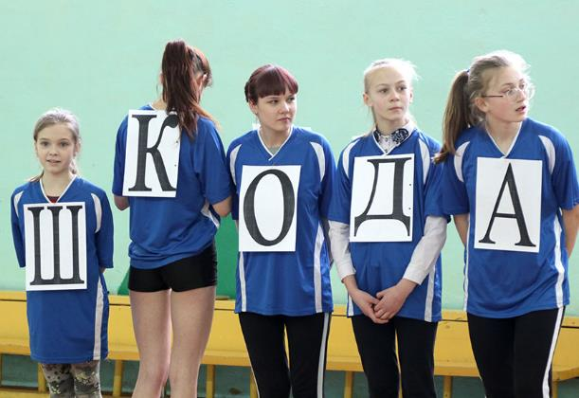
У спаборніцтвах прымалі ўдзел тры жаночыя каманды: “Лілія” (ААТ “Граніт-Агра”), “Астра” (настаўніцы школы), “Люцікі” (навучэнкі школы). Усе ўдзельніцы праявілі ў конкурсах не толькі добрую фізічную форму, спрыт і хуткасць, але і паказалі, што маюць выдатнае пачуццё гумару, бо прыйшлося і боршч зварыць, і падлогу памыць, і шопінгам займацца, і прыдумаць самы арыгінальны вясновы ўбор.
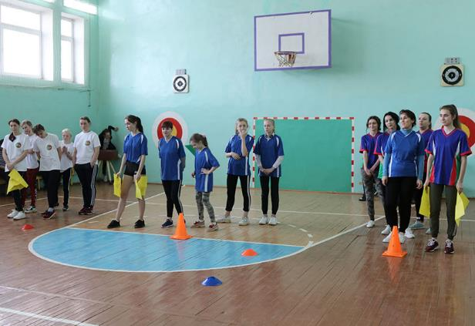
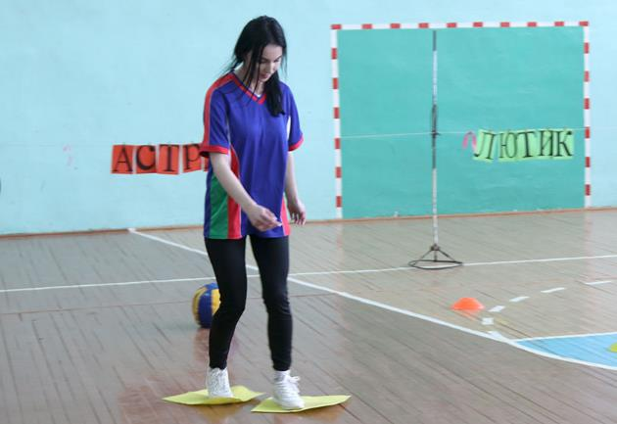
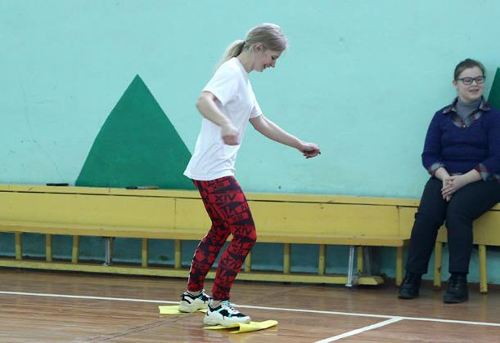
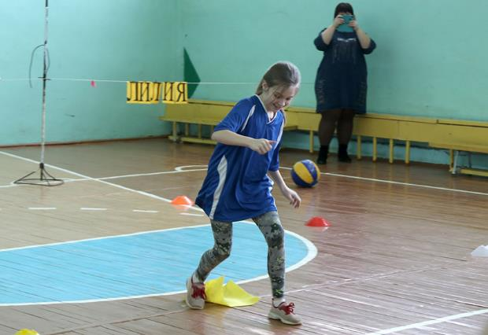
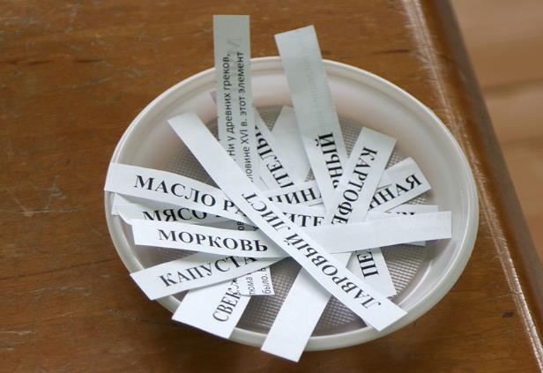
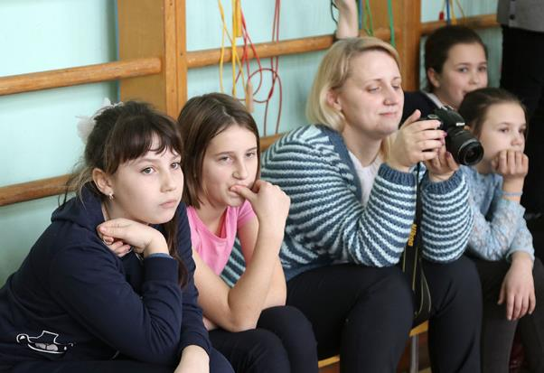
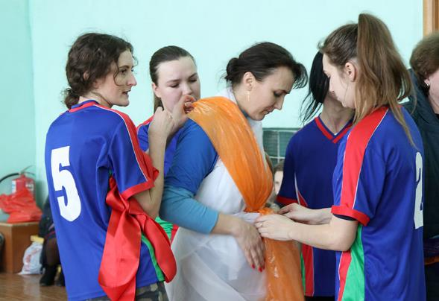
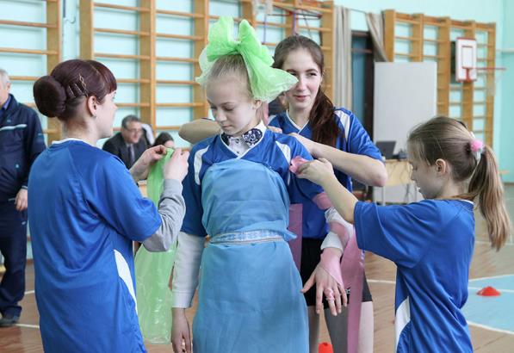
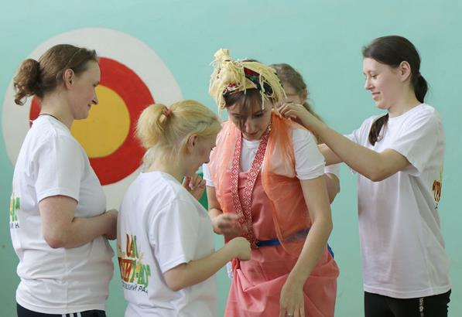
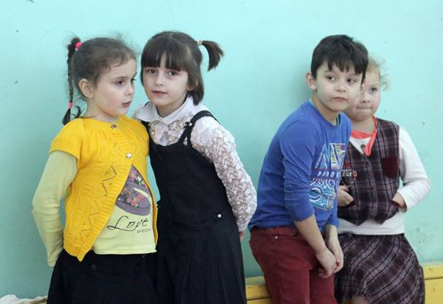
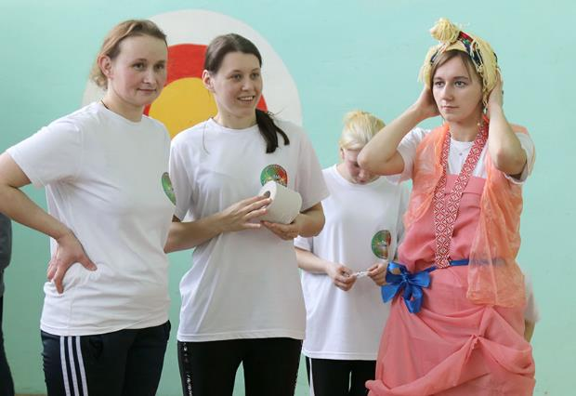
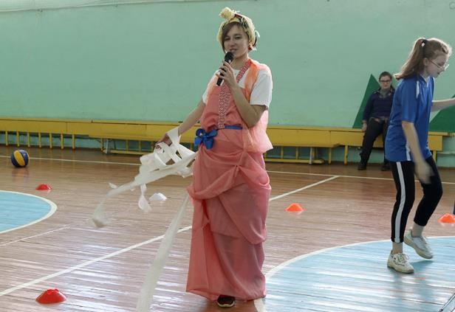
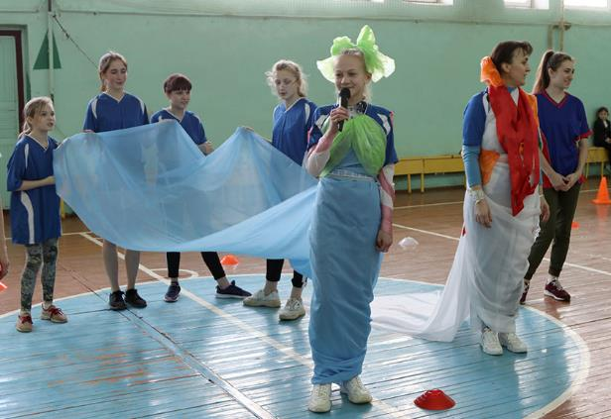
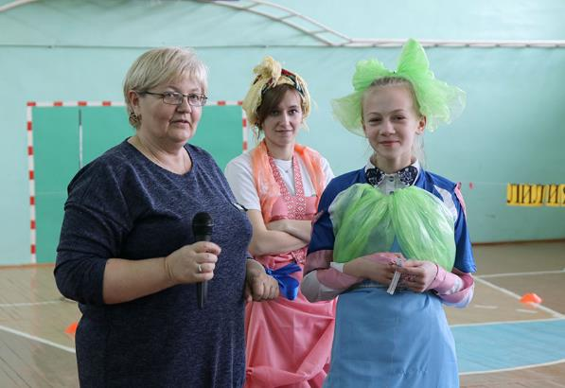
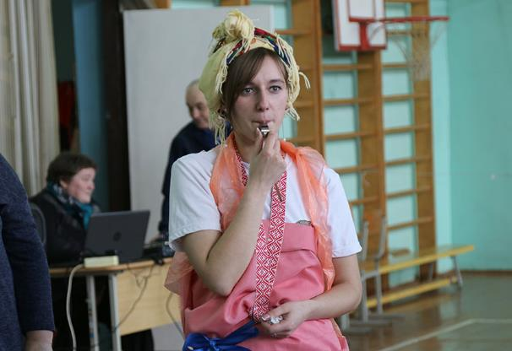
З невялікай рознасцю ў балах перамогу атрымала каманда “Астра”, на другім месцы – “Люцікі”, бронза – у каманды “Лілія”.
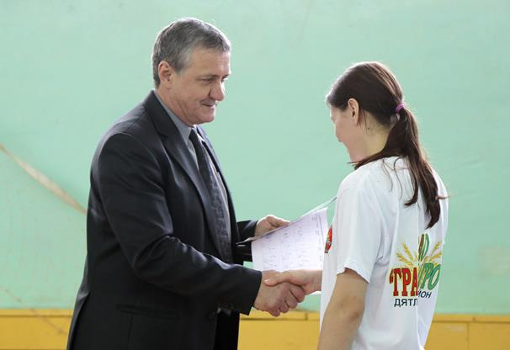
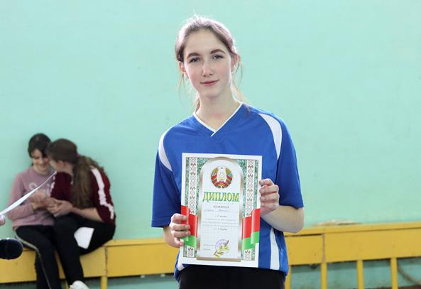
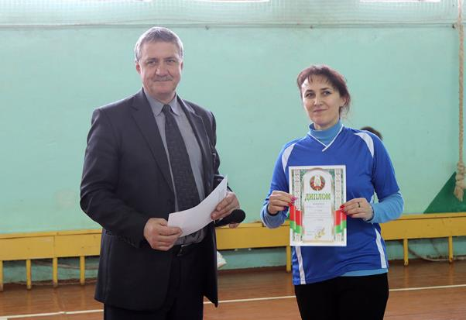
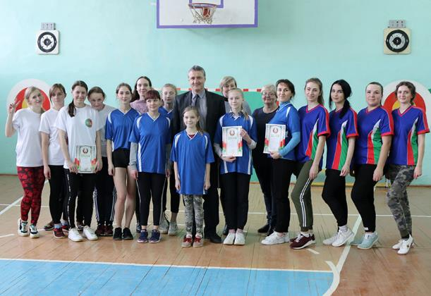
Дарэчы, займацца спортам, умацоўваць здароўе ў аграгарадку Круцілавічы любяць усе жыхары, бо нездарма там рэалізуецца праект “Круцілавічы – здаровы пасёлак”.
Вольга ЮШКЕВІЧ

